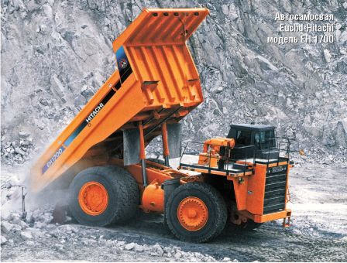
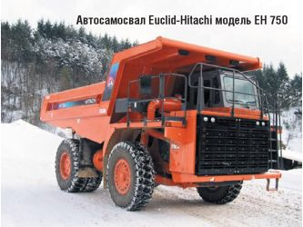
Корпорация Hitachi Construction Machinery Co. Ltd. относится к мировым лидерам по производству карьерной техники, поставляя на рынок гидравлические гусеничные экскаваторы, самосвалы, погрузчики. Одним из основных видов выпускаемой фирмой продукции являются карьерные самосвалы, которые завоевали репутацию мощных, надежных и долговечных машин. Тысячи самосвалов Euclid-Hitachi успешно работают на всех континентах в самых тяжелых условиях практически без простоев и с минимальными затратами времени на плановое обслуживание.
Структурным подразделением корпорации Hitachi по выпуску карьерных самосвалов является Hitachi Construction Truck Manufacturing Ltd. [HTM], которое расположено в штате Онтарио (Канада). Типоразмерный ряд карьерных самосвалов представлен серией EH и включает 12 моделей грузоподъемностью от 32 до 260 тонн. Основные технические характеристики наиболее распространенных моделей карьерных самосвалов Euclid-Hitachi представлены в таблице. Являясь внедорожниками, они обеспечивают эффективную работу в любых горнотехнических условиях и климатических зонах.
Конструкция самосвалов учитывает последние достижения науки и техники, а также машиностроения.
Автосамосвалы Euclid-Hitachi поставляются с двигателями ведущих мировых производителей Cummins, Detroit Diesel мощностью от 400 до 2000 кВт.
Фирма, как и большинство производителей карьерных самосвалов, отдает предпочтение при оснащении тяжелых самосвалов (грузоподъемностью свыше 130 т) электрическому приводу. Безотказный динамический тормоз и новейшая электронная система управления и контроля Statex III, разработанная ведущим мировым производителем General Electric, кардинально повышает производительность самосвалов. Система имеет обширные возможности диагностики и контроля показателей узлов и агрегатов машины в процессе эксплуатации и производит запись статистических данных их работы. Одним из элементов системы управления является контроллер скорости притормаживания, с помощью которого обеспечивается постоянное плавное притормаживание машины и предотвращается повышение оборотов мотор-колеса. Микропроцессор, встроенный в контроллер переключения передач, автоматически выбирает оптимальную передачу в соответствии со скоростью передвижения, нагрузкой и дорожными условиями, что максимально облегчает выполнение операций.
По требованию заказчика машины Euclid-Hitachi могут быть оборудованы антипробуксовочной системой активного контроля тяги АТС (Active Traction Control), которая обеспечивает лучшее перемещение по скользким дорогам, меньшую нагрузку на трансмиссию, увеличивает срок службы шин и производительность самосвала. Основными элементами системы являются микропроцессоры, осуществляющие контроль за скоростью вращения переднних и задних колесс обеих сторон для максимального сцепления с поверхностью дороги.

Технические характеристики карьерных самосвалов Euclid-Hitachi
Показатели | EH 750 | EH 1000 | EH 1600 | EH 1700 |  | EH 2000 | EH 3000 | EH 3500 | EH 4000 | EH 4500
Тип двигателя | Cummins  QSK 19-С525 | Cummins  QSK 19С700 | Cummins  QST30- 1050 | Cummins  QST 30 | Cummins  KTTA 38C |  | Cummins  K 1800  w/CENTRY | Cummins  K 2000 w/CENTRY | Detroit Diesel 16v-4000 w/DDEC | Detroit Diesel  16v-4000 w/DDEC N
Мощность двигателя, кВт | 392 | 522 | 783 | 896 | 1007 |  | 1343 | 1492 | 1864 | 2013
Макс. крутящий момент, Нм | 2407 | 3064 | 4630 | 5084 | 5263 |  | 7020 | 7865 | - | 10933
Макс. скорость, км/час | 69.2 | 61.3 | 58.0 | 61.6 | 60.0 |  | 54.7 | 55.4 | 48.8 | 62.0
Геометрическая емкость кузова, м³ | 20.8 | 25.0 | 35.0 | 38.6 | 54.0 |  | 72.2 | 79.9 | 92.9 | 105.4
емкость кузова с шапкой | 27.7 | 36.0 | 57.0 | 60.3 | 78.0 |  | 101.9 | 115.1 | 131.9 | 147.6
Погрузочная высота, м | 3.5 | 3.63 | 4.0 | 4.29 | 5.08 |  | 5.38 | 5.48 | 6.1 | 6.12
Макс. грузоподъемность, т | 38.6 | 59.9 | 90.0 | 98.4 | 132.0 |  | 156.9 | 193.3 | 228.0 | 255.4
Масса груженой машины, т | 74.0 | 101.6 | 161.0 | 170.1 | 226.8 |  | 278.9 | 324.3 | 385.9 | 435.4

Основой долговечности самосвалов является прочнейшая рама фирменной разработки, для изготовления основных элементов которой используется высокопрочная сталь 690 H/мм². Рабочие поверхности кузова выполнены из легированной износоустойчивой стали Hardox 400. Толщина всех элементов кузова: днище 26 мм, передняя часть 16 мм, борта 14 мм, козырек 8 мм. При изготовлении защитного козырька и ребер жесткости днища используется высокопрочная легированная сталь. Конструкция с горизонтальным расположением ребер жесткости позволяет равномерно распределить нагрузку на кузов и избежать концентрации напряжения в отдельных точках. Ударное воздействие при погрузке равномерно распределяется по всей длине. Минимальное расстояние между ребрами жесткости обеспечивает дополнительную надежность конструкции.
Независимо от положения кузова происходит непрерывный подогрев днища выхлопными газами. Выпускные отверстия, расположенные в конце кузова, предотвращают попадание выхлопных газов в кабину и загрязнение воздушных фильтров.
Рулевая систем «закрытого типа» работает как постоянно действующая гидростатическая система, которая состоит из двух гидроцилиндров двойного действия, гидронасоса с компенсатором и разгрузочного клапана.
В системе установлен реверс-гидроаккумулятор, который резервирует мощность рулевого и тормозного управления по стандартам SAE J и ISO.
Круговое расположение приборов на панели, легко читаемые датчики, монитор и система предупреждения с LCD монитором, просторная кабина, регулируемое сидение оператора, телескопическое выдвижение рулевой колонки, фильтрация воздуха, дополнительное место инструктора все это создает удобство и комфорт для оператора.
Самосвалы Euclid успешно эксплуатируются в России и странах СНГ: на Тырныаузком ГОКе (Россия) с 1979 г., на Донском ГОКе (Казахстан) с 1982 г., на Навоийском ГМК (Узбекистан) с 1993 г., в ГМК Печенганикель (Россия) с 1995 г., на Михайловском ГОКе (Россия) с 1995 г., на Карельском Окатыше (Россия) с 1995 г., на Эстонсланце (Эстония). Пробеги наиболее старых машин, находящихся в эксплуатации, нередко превышают 800-900 тыс. км.
Источник: http://www.mining-media.ru/ru/article/transport/1330-u-hsam

